吉首大学财务处微信公众号使用及功能说明

一、绑定账号
1、扫描吉首大学财务处微信公众号二维码并关注（公众号二维码在吉首大学财务处网页-信息公告栏公布）

2、点击个人资料，填写账号及密码（教职工账号：工资号；密码：登陆财务处网页查询系统的密码。学生账号：学号；密码：登陆财务处网页学生缴费查询的密码（新生初始密码默认为学生学号））。学校选择吉首大学，点击登陆。
注意：若忘记账号和密码，请致电0743-8564374；
为保障信息安全，请同学们在财务处网页学生缴费查询平台更改登陆密码并保密，谨防资金风险。
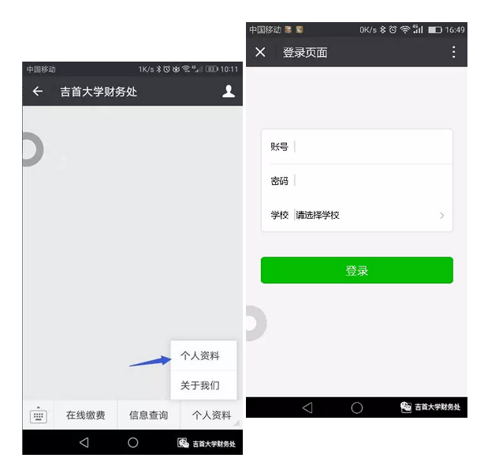
三、在线缴费功能
在线缴费（由湖南省非税收入管理局开发建立，与省非税移动缴费平台直接对接，安全、快捷、可靠）
1、点击在线缴费，界面显示为湖南非税移动缴费平台。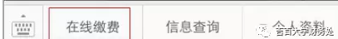
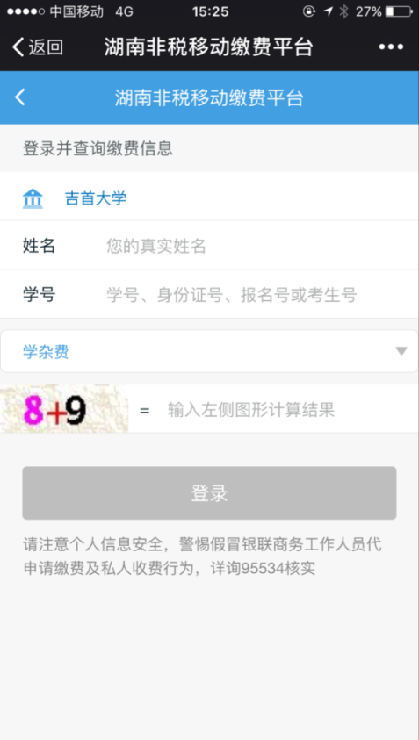
2、输入姓名、学号，登录（界面显示为学生的姓名、学号、学院、专业、年级、班级等信息）。
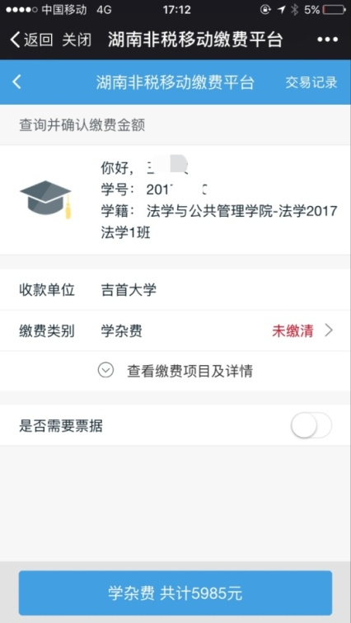
3、点击“查看缴费项目及详情”可选择缴费项目和金额（核实本人应缴、实级及欠费情况）。是否需要票据：选择需要，财务处统一打印收费票据再由各学院学生工作办公室发放给学生。在此可选择缴费项目，点击右上角“编辑”可修改实缴金额，实缴金额不能小于最低缴费金额，点击“确认”，进入支付界面，可支持微信支付、银联支付。
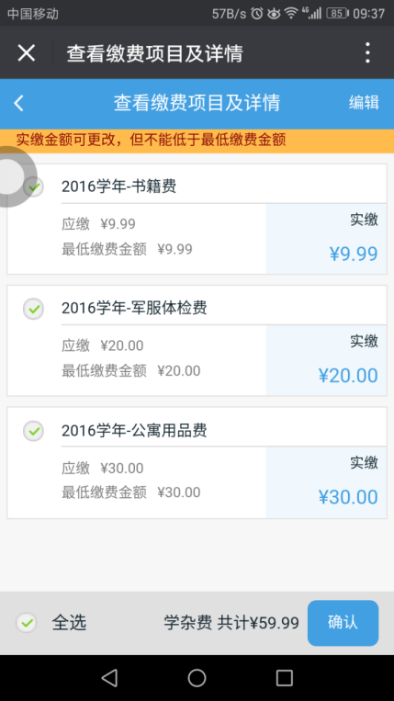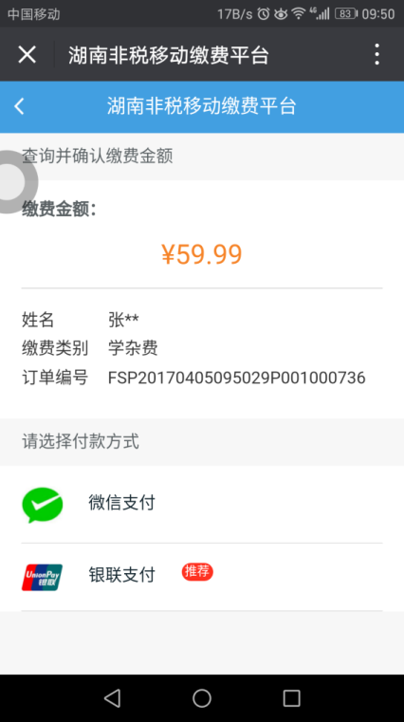
4、点击支付方式，再确认支付（界面显示湖南省非税收入管理局）。
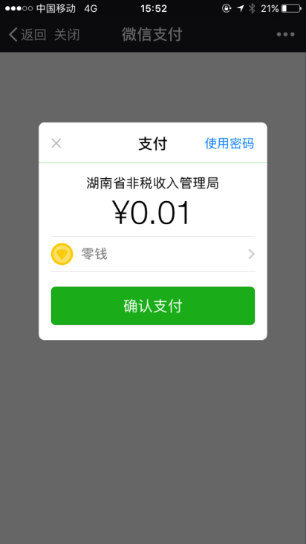
5、安全提示（为确保您的资金安全，请同学们必须核实如下信息）
（1）吉首大学财务处微信公众号二维码在财务处网页-信息公告栏公布，请同学们必须在此扫描并关注；
（2）点击在线缴费，界面上方显示必须为湖南非税移动缴费平台；
（3）输入姓名、学号登陆后，核实本人学院、专业、年级、班级等信息；
（4）点击“查看缴费项目及详情”，核实本人的应缴、实缴和欠费情况；
（5）点击支付方式，界面显示必须为湖南省非税收入管理局。
2、信息查询
（1）点击信息查询，可按图标对相关信息进行查询
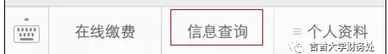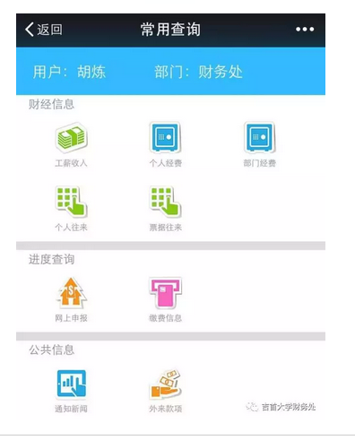
（2）缴费信息查询
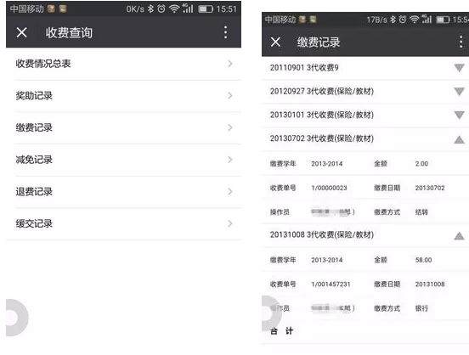

（2）其他相关信息查询
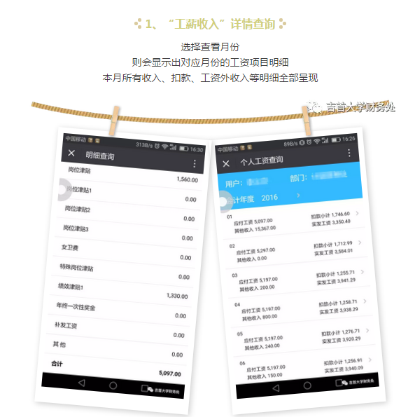
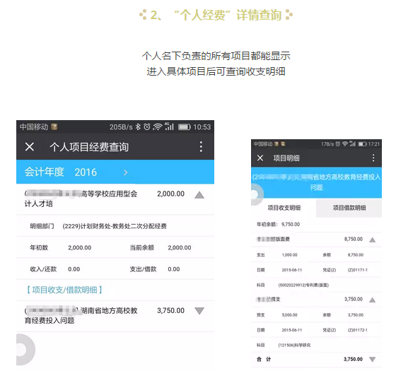

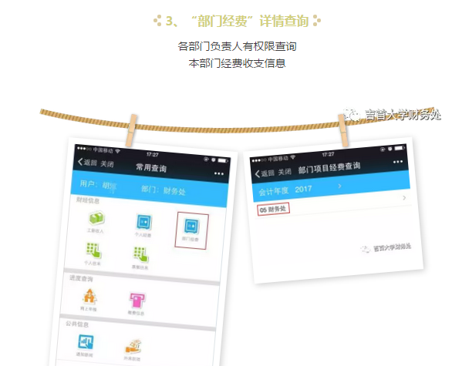

3、信息发布
